7-10-2024

Ignacio Pando Pablos

Ribera de castilla

Diseño de Interfaces Web

El Sistema de Colores

Tabla de contenido

Introducción al color dinámico 2

Uso de colores y paletas 2

Colores y tematización 2

Principios 3

Creación de temas de color 4

El tema de color Material de referencia 4

Color primario 5

Variantes primarias oscuras y claras 5

Distinguir los elementos de la interfaz de usuario 5

Color secundario 6

Variantes secundarias oscuras y claras 6

Colores de superficie, fondo y error 7

Tipografía e iconografía colores 8

"On" colors 8

Colores accesibles 9

Muestras de color 9

Colores alternativos 10

Temas claros y oscuros 11

Colores alternativos para los temas de las secciones 12

Tema 1 13

Tema 2 14

Tema 3 15

Colores adicionales para la visualización de datos 16

Herramientas para seleccionar colores 17

Generador de paletas de materiales 17

Colores de entrada 17

Variaciones de color para la accesibilidad 17

Paletas de colores de Material Design 2014 18

El sistema de colores

El sistema de color de Material Design puede ayudarte a crear un tema de color que refleje tu marca o estilo.

## Introducción al color dinámico

Haz que los dispositivos personales se sientan personales con el color dinámico, la última evolución del sistema de colores de Material Design. Material Design 3 admite la extracción algorítmica de color para Android S, lo que da como resultado paletas tonales personalizadas que se pueden aplicar fácilmente en interfaces claras, oscuras y de alto contraste.

* [Color dinámico en Material Design 3](https://m3.material.io/styles/color/dynamic-color/overview)

# Uso de colores y paletas

El sistema de color de Material Design te ayuda a aplicar el color a tu interfaz de usuario de una manera significativa. En este sistema, seleccionas un color primario y un color secundario para representar tu marca. Las variantes oscuras y claras de cada color se pueden aplicar a la interfaz de usuario de diferentes maneras.

## Colores y tematización

Los temas de color están diseñados para ser armoniosos, garantizar un texto accesible y distinguir los elementos y las superficies de la interfaz de usuario entre sí.

El [Herramienta de paleta de diseño de materiales](https://m2.material.io/design/color/the-color-system#tools-for-picking-colors) o las paletas de Material Design 2014 están disponibles para ayudarte a seleccionar los colores.

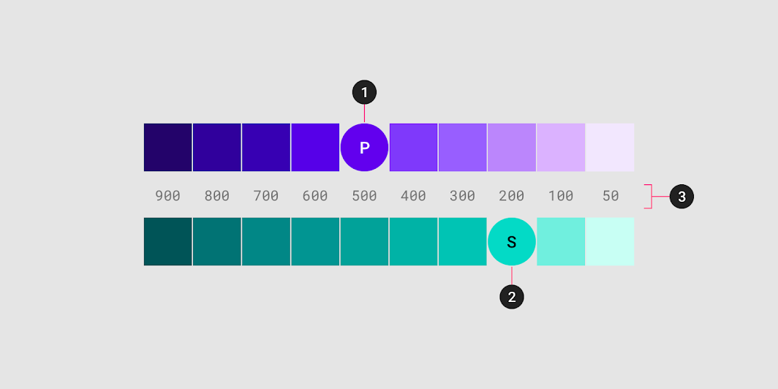

Un ejemplo de paleta primaria y secundaria:

1. Color primario
2. Color secundario
3. Variantes claras y oscuras

## Principios

El color indica qué elementos son interactivos, cómo se relacionan con otros elementos y su nivel de prominencia. Los elementos importantes deben ser los que más destaquen. Mensaje de texto...

Jerárquico

El color indica qué elementos son interactivos, cómo se relacionan con otros elementos y su nivel de prominencia. Los elementos importantes deben ser los que más destaquen.



Legible

El texto y los elementos importantes, como los iconos, deben cumplir los estándares de legibilidad cuando aparezcan sobre fondos de color.

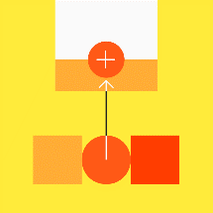

Expresivo

Muestra los colores de la marca en momentos memorables que refuercen el estilo de tu marca.

# Creación de temas de color

## El tema de color Material de referencia

Material Design viene diseñado con un tema de referencia incorporado que se puede usar tal cual, directamente de la caja proverbial.

Esto incluye colores predeterminados para:

* Colores primarios y secundarios
* Variantes de colores primarios y secundarios
* Colores adicionales de la interfaz de usuario, como los colores de los fondos, las superficies, los errores, la tipografía y la iconografía.

Todos estos colores se pueden personalizar para su aplicación.

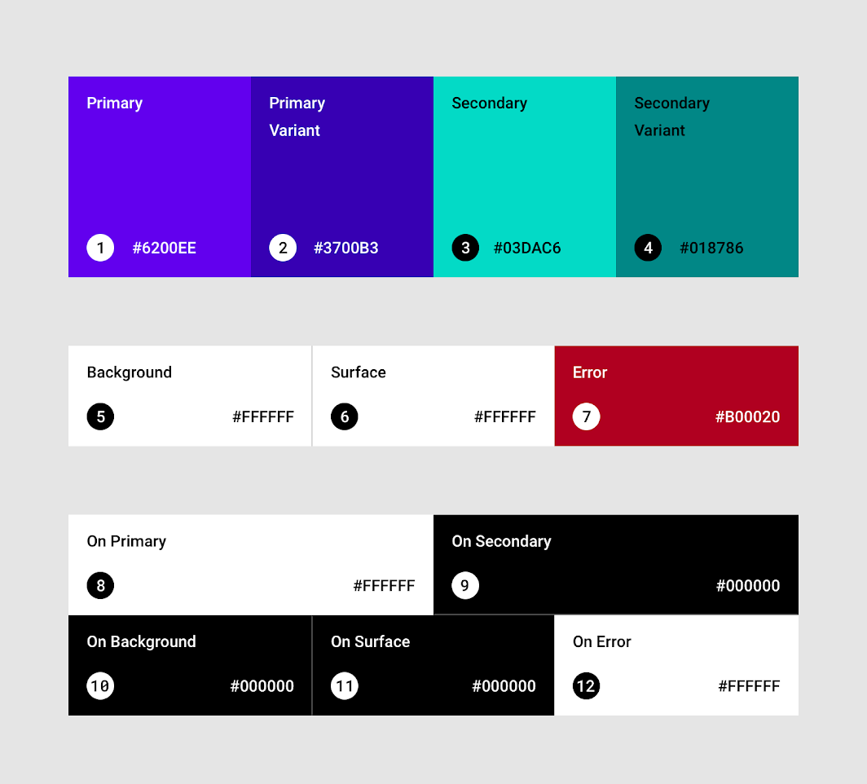

El tema de color Material de referencia.

## Color primario

Un **color primario** es el color que se muestra con más frecuencia en las pantallas y los componentes de la aplicación.

### Variantes primarias oscuras y claras

El color primario se puede usar para crear un tema de color para la aplicación, incluidas las variantes de colores primarios oscuros y claros.

### Distinguir los elementos de la interfaz de usuario

Para crear contraste entre los elementos de la interfaz de usuario, como una barra superior de la aplicación de una barra del sistema, puedes usar variantes claras u oscuras de los colores primarios. También puede utilizarlos para distinguir elementos dentro de un componente, como el icono de un botón de acción flotante de su contenedor circular.

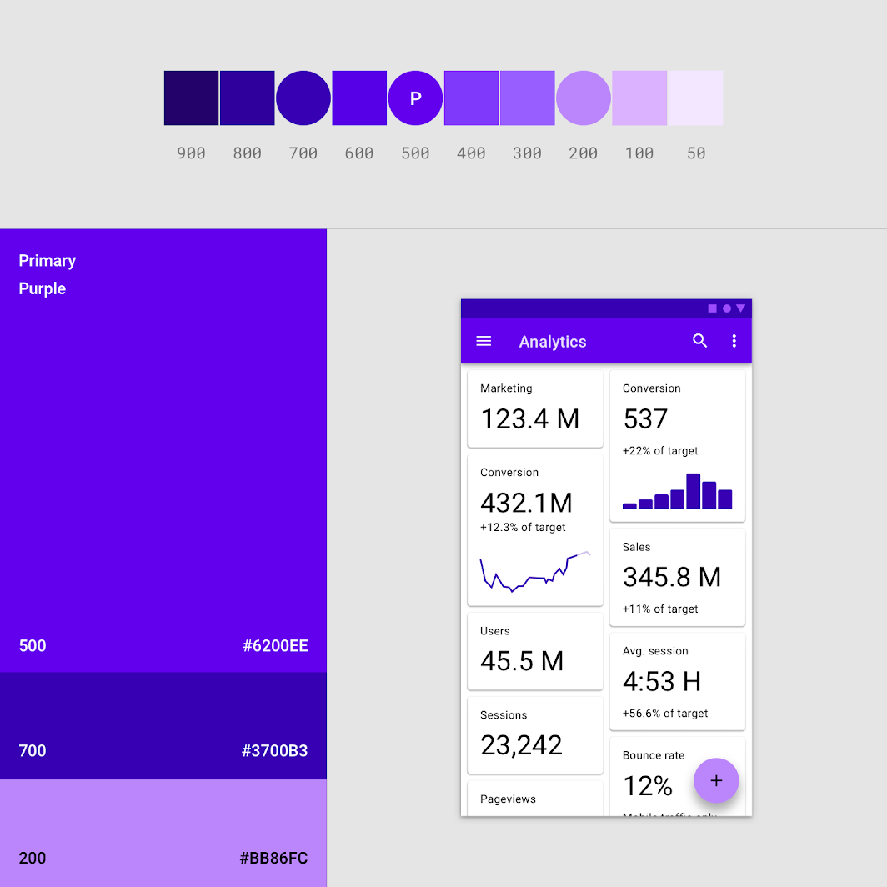

Esta interfaz de usuario utiliza un color primario y dos variantes principales.

## Color secundario

Un **color secundario** proporciona más formas de acentuar y distinguir su producto. Tener un color secundario es opcional y debe aplicarse con moderación para acentuar partes seleccionadas de la interfaz de usuario.

Si no tiene un color secundario, su color primario también se puede usar para acentuar elementos.

Los colores secundarios son los mejores para:

* Botones de acción flotantes
* Controles de selección, como controles deslizantes e interruptores
* Resaltado del texto seleccionado
* Barras de progreso
* Enlaces y titulares

### Variantes secundarias oscuras y claras

Al igual que el color primario, el color secundario puede tener variantes oscuras y claras. Un tema de color puede usar el color primario, el color secundario y las variantes oscuras y claras de cada color.

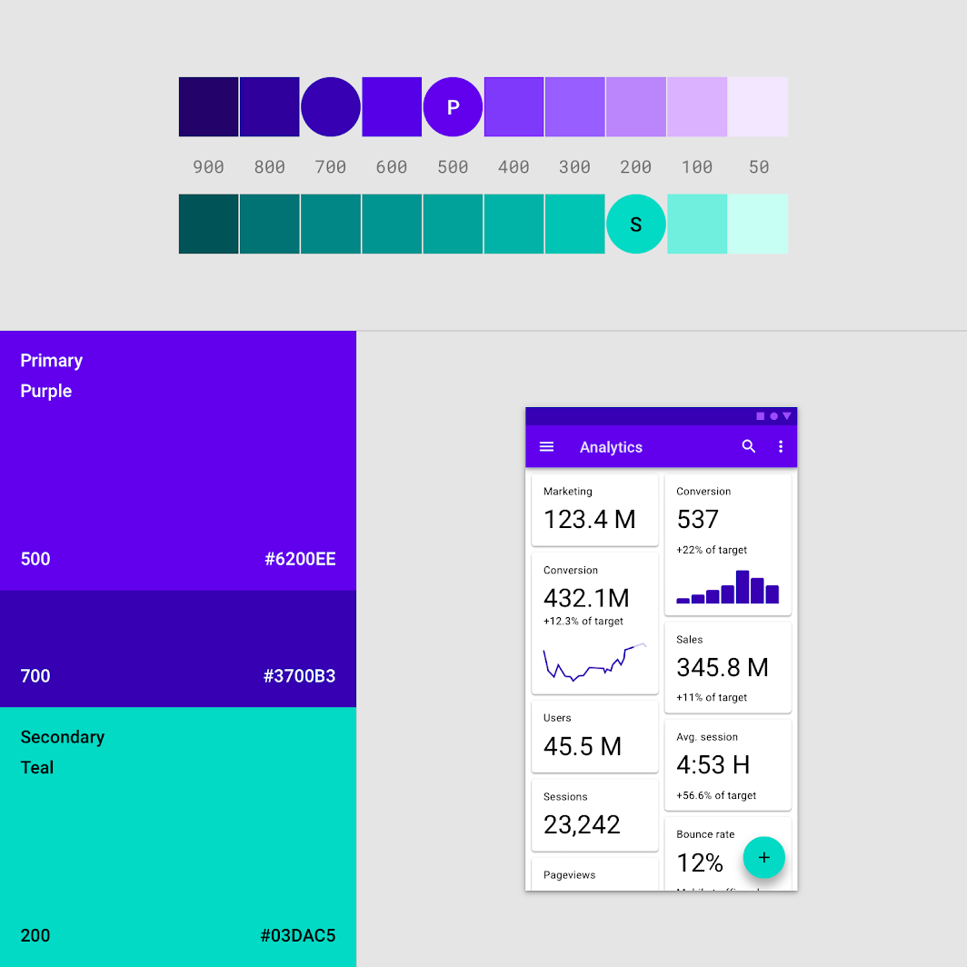

Esta interfaz de usuario usa un tema de color con un color primario, una variante principal y un color secundario.

## Colores de superficie, fondo y error

Por lo general, los colores de superficie, fondo y error no representan la marca:

* Los **colores de superficie** afectan a las superficies de los componentes, como tarjetas, hojas y menús.
* El **color de fondo** aparece detrás del contenido desplazable. El fondo de línea base y el color de la superficie son #FFFFFF.
* El **color de error** indica errores en los componentes, como texto no válido en un campo de texto. El color de error de línea base es #B00020.

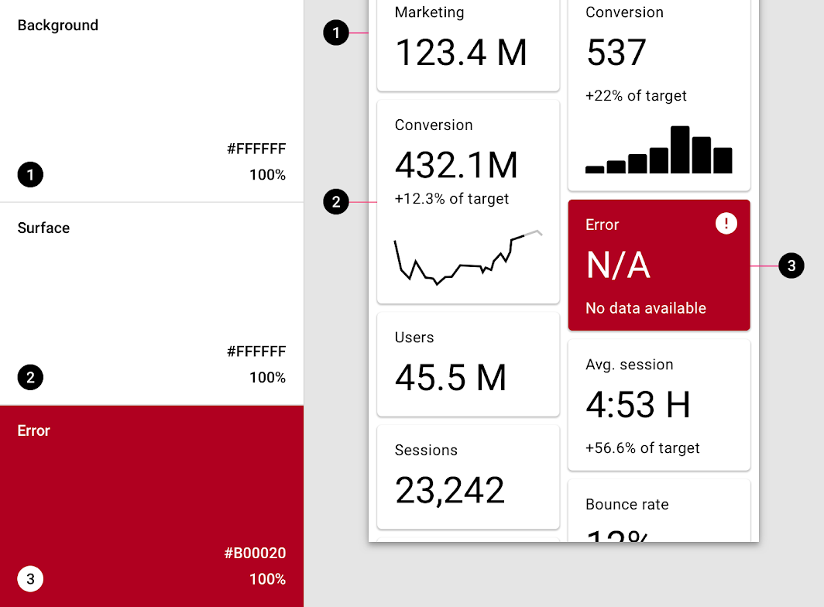

Una interfaz de usuario que muestra los colores de línea base para el fondo, la superficie y el color de error:

1. Color de fondo de línea base: #FFFFFF
2. Color de superficie de referencia: #FFFFFF
3. Color de error de línea base: #B00020

## Tipografía e iconografía colores

### "On" colors

Las superficies de la aplicación usan colores de categorías específicas de la paleta de colores, como un color primario. Siempre que aparezcan elementos, como texto o iconos, delante de esas superficies, esos elementos deben usar colores diseñados para ser claros y legibles en contraste con los colores detrás de ellos.

Esta categoría de colores se denomina "on" colors, refiriéndose al hecho de que colorean elementos que aparecen "sobre" superficies que utilizan los siguientes colores: un color primario, un color secundario, un color de superficie, un color de fondo o un color de error. Cuando un color aparece "sobre" un color primario, se denomina "on primary color". Se etiquetan con la categoría de color original (como el color primario) con el prefijo "on".

Los colores "on" se aplican principalmente al texto, la iconografía y los trazos. A veces, se aplican sobre superficies.

Los valores predeterminados para los colores "on" son #FFFFFF y #000000.

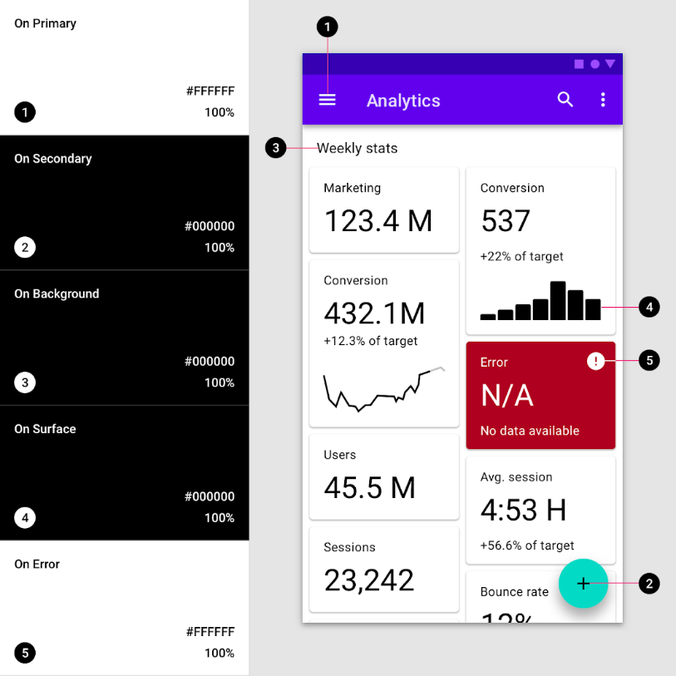

Una interfaz de usuario muestra los colores de referencia para el texto y la iconografía:

1. Línea de base en el color primario #FFFFFF
2. Línea de base en el color secundario #FFFFFF
3. Línea de base en el color de fondo #B00020
4. Línea de base en el color de la superficie #B00020
5. Línea de base en el #B00020 de color de error

## Colores accesibles

Para garantizar un fondo accesible detrás de texto claro u oscuro, el fondo puede usar variantes claras u oscuras de los colores primarios y secundarios.

Alternativamente, estos colores se pueden usar para la tipografía que aparece frente a fondos claros y oscuros.

### Muestras de color

Una **muestra** es una muestra de un color elegido de una gama de colores similares.

Las marcas de verificación indican si un color de texto es legible delante de un fondo:

* Una **marca de verificación blanca** indica cuándo el texto blanco es legible sobre un color  
  de fondo
* Una **marca de verificación negra** indica cuándo el texto negro es legible sobre un color de fondo

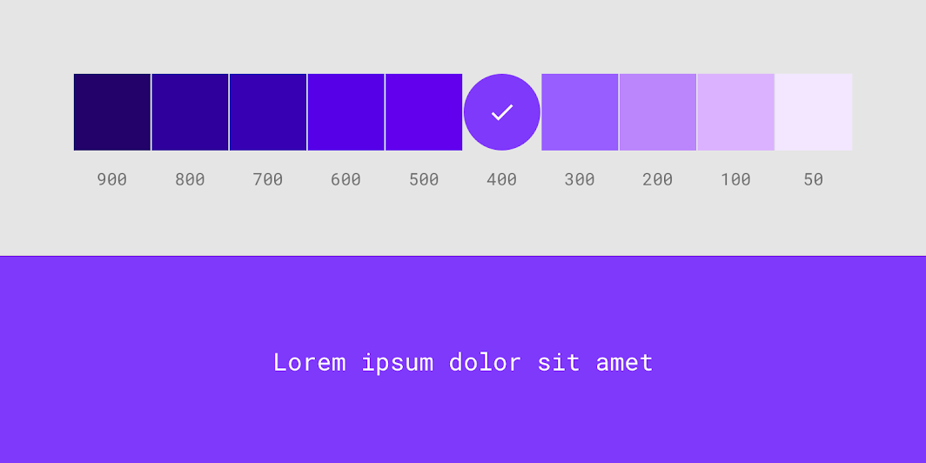

Las aplicaciones que usan texto blanco deben tener fondos que sean accesibles contra texto blanco. Estas marcas de verificación blancas indican cuándo se puede acceder al texto blanco en varias muestras de color de fondo. La muestra de 400 colores se aplica a esta interfaz de usuario.

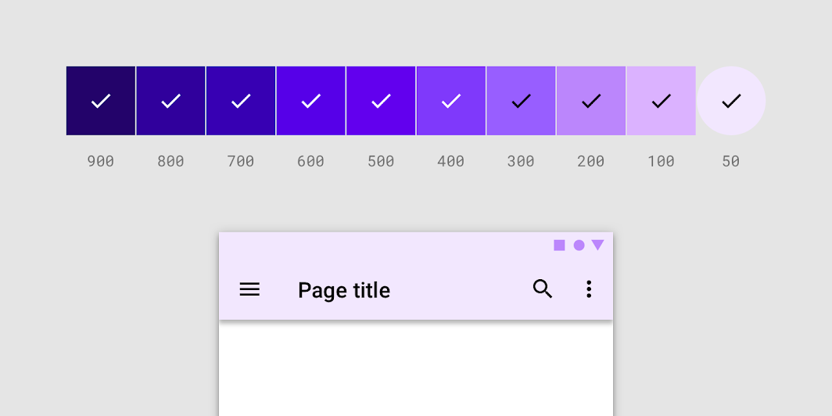

Las aplicaciones que usan texto negro deben tener fondos a los que se pueda acceder contra negro. Estas marcas de verificación negras indican cuándo se puede acceder al texto negro en varias muestras de color de fondo. La muestra de 50 colores se aplica a esta interfaz de usuario.

## Colores alternativos

El sistema de color de Material Design admite **colores alternativos**, que son colores utilizados como alternativas a los colores primarios y secundarios de su marca (constituyen colores adicionales a su tema). Se pueden usar colores alternativos para distinguir diferentes secciones de una interfaz de usuario.

Los colores alternativos son los mejores para:

* Aplicaciones con temas claros y oscuros
* Aplicaciones con diferentes temas en diferentes secciones
* Aplicaciones que forman parte de un conjunto de productos

Los colores alternativos deben usarse con precaución, ya que pueden ser difíciles de implementar de manera coherente con los temas de color existentes.

### Temas claros y oscuros

Algunas aplicaciones tienen temas claros y oscuros. Para mantener la visibilidad de los elementos y la legibilidad del texto, puede adaptar los diferentes esquemas de color para temas oscuros y claros.

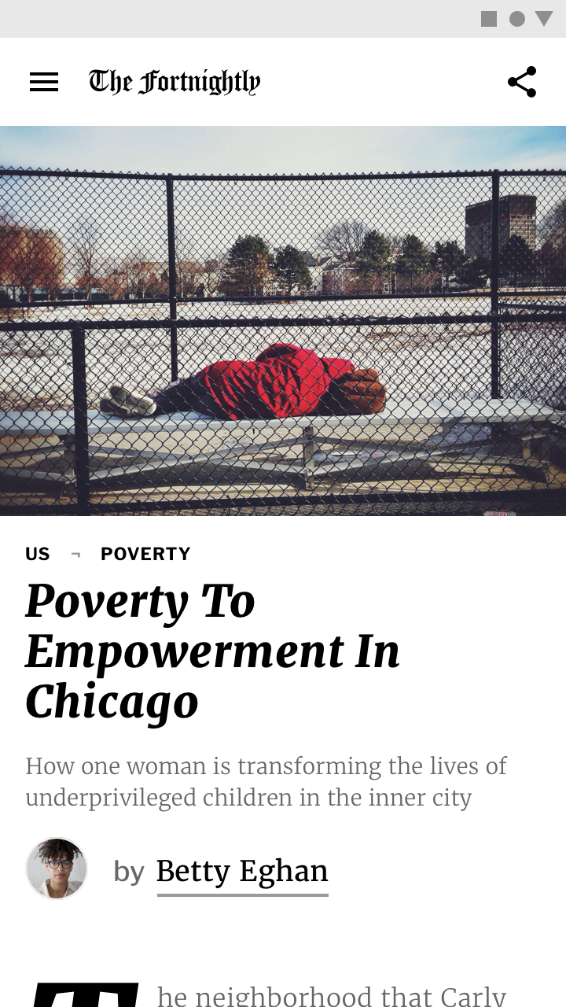 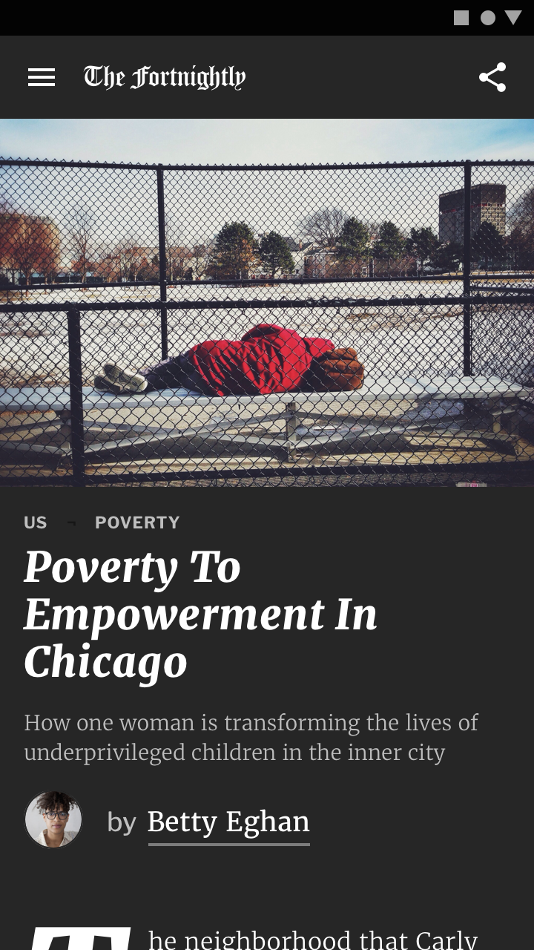

Una aplicación de noticias en un tema ligero utiliza un esquema primario y secundario.

La misma aplicación de noticias en el tema oscuro utiliza un esquema de color diferente para mantener la legibilidad.

## Colores alternativos para los temas de las secciones

Los colores alternativos se pueden usar para tematizar diferentes partes de una aplicación.

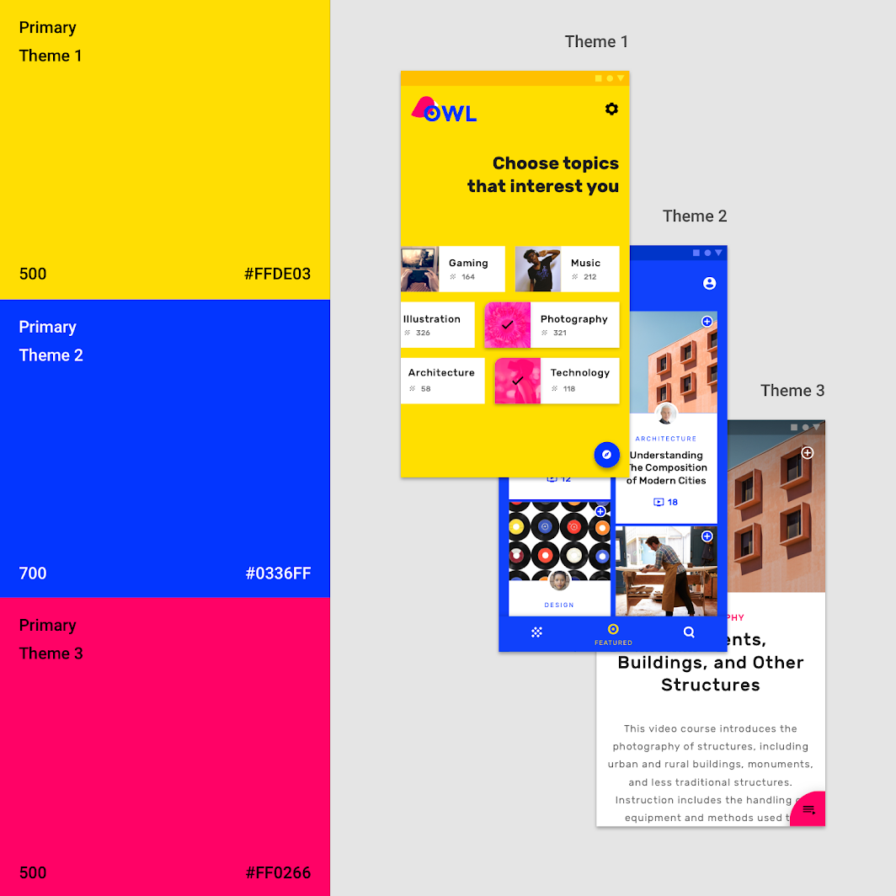

Esta aplicación tiene tres colores primarios. Se utilizan distintos temas en diferentes partes de la aplicación, lo que permite a los usuarios ubicarse mejor dentro de ella.

### Tema 1

El amarillo se utiliza como color principal para áreas como la incorporación y la elección de contenido de interés.

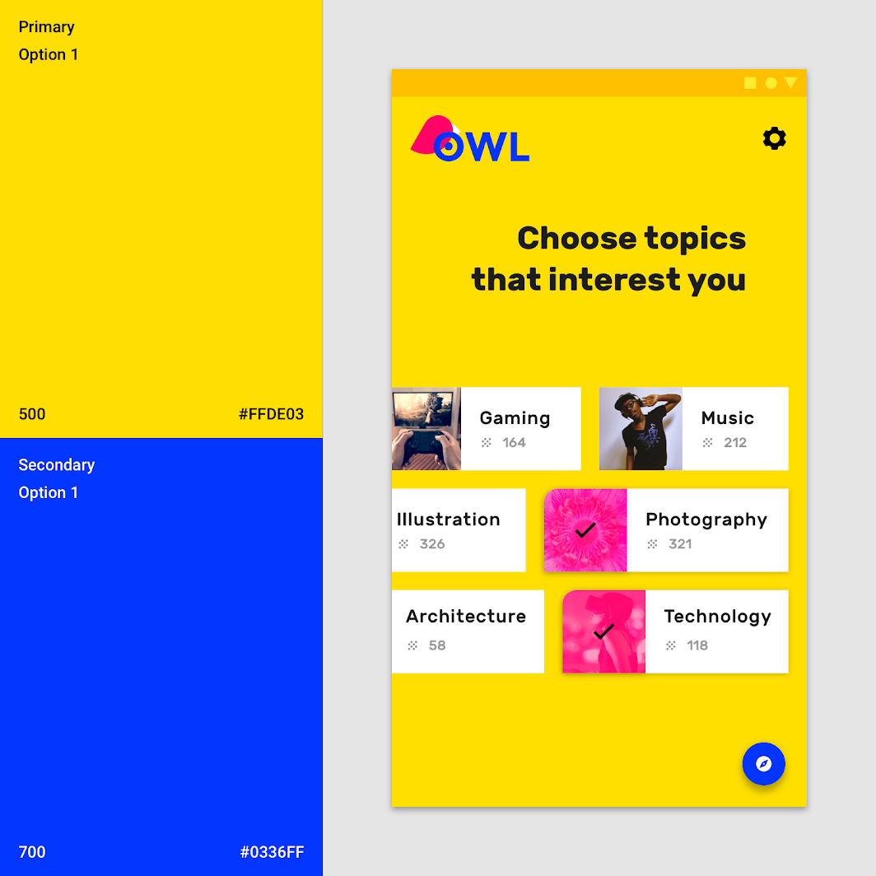

### Tema 2

El azul se utiliza como color principal para las áreas de la aplicación que se relacionan con la cuenta personal del usuario, como los cursos seleccionados.

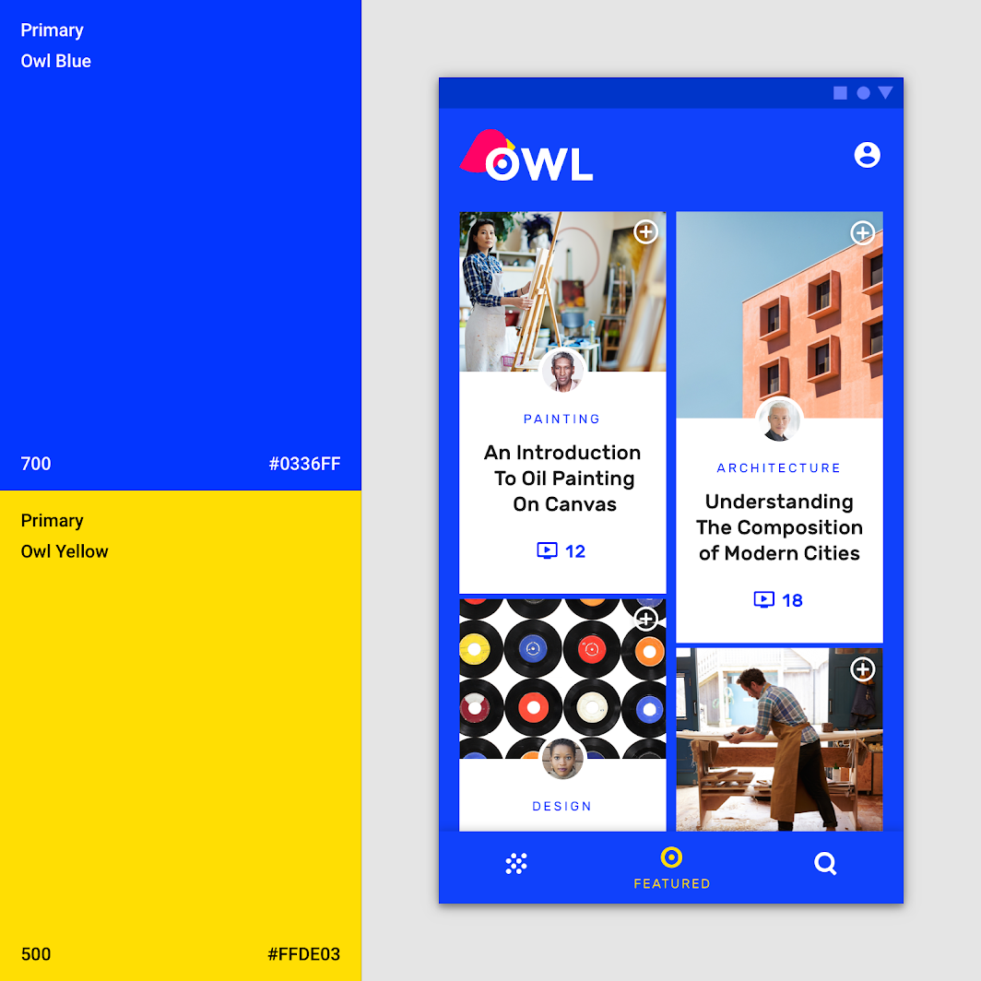

### Tema 3

El rosa se utiliza como color primario para los cursos.

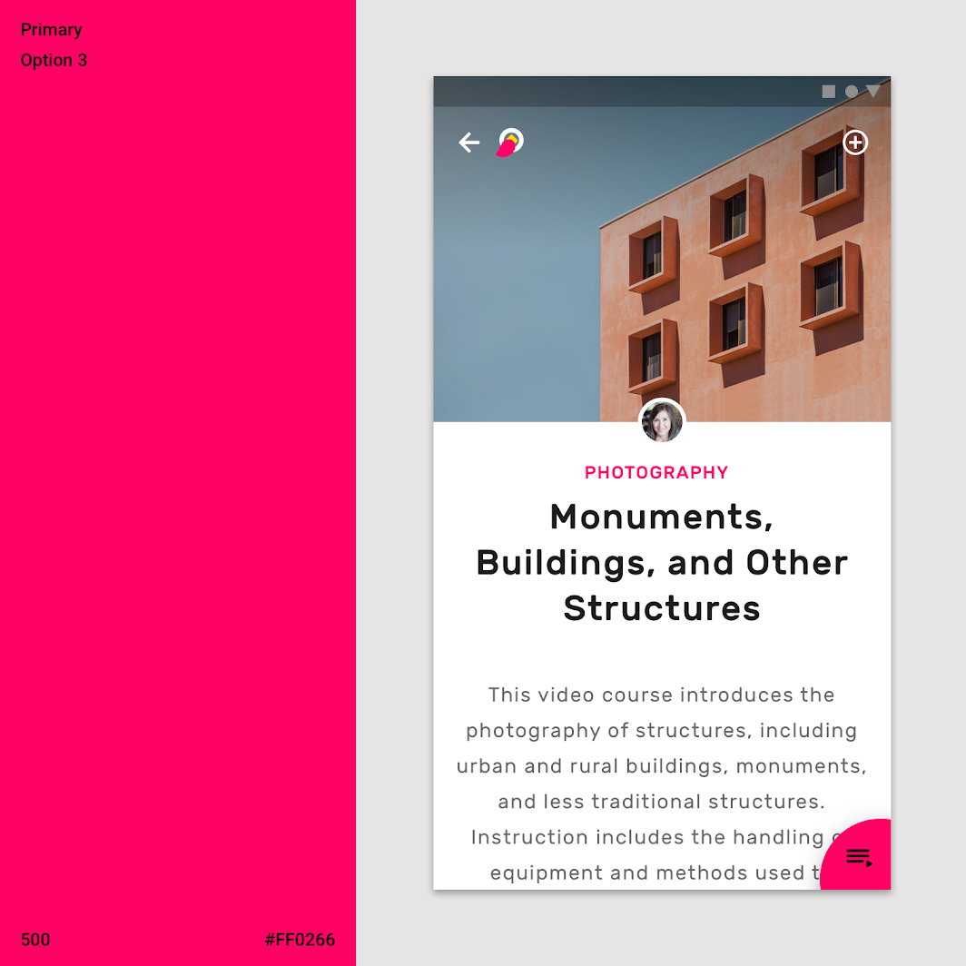

## Colores adicionales para la visualización de datos

Las aplicaciones pueden usar colores adicionales para transmitir categorías que están fuera del tema de color principal. Siguen siendo parte de su paleta de colores completa.

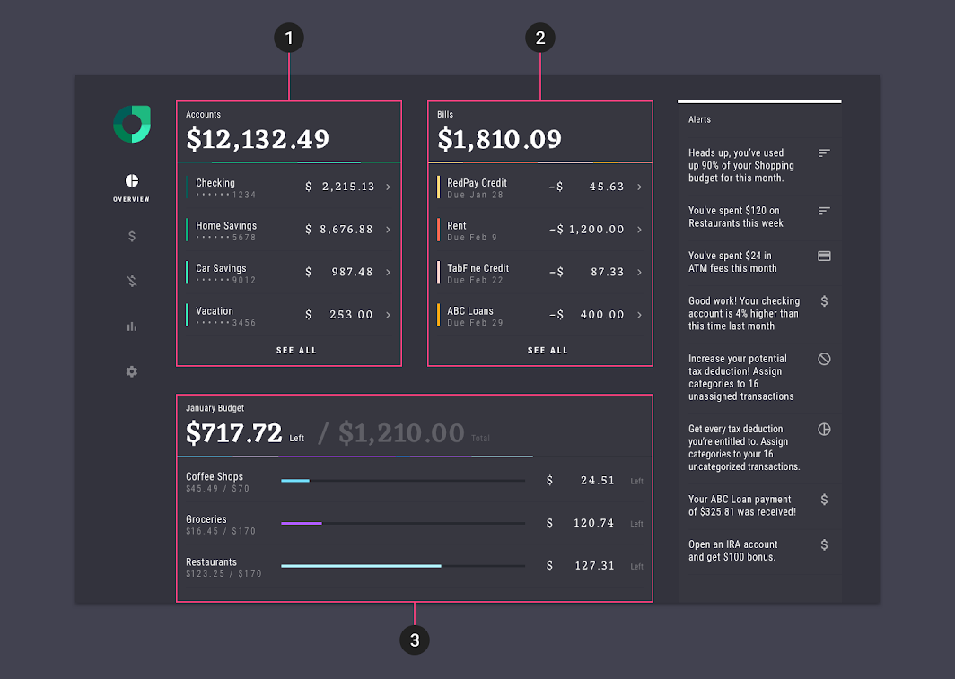

Esta aplicación tiene un tema de color con cinco colores adicionales, que utiliza cuando se muestran varias visualizaciones de datos en la misma página.

1. La sección de Cuentas utiliza el verde
2. La sección de Bills usa naranja y amarillo
3. La sección Presupuesto utiliza el color púrpura y azul

# Herramientas para seleccionar colores

## Generador de paletas de materiales

El generador de paletas de materiales se puede utilizar para generar una paleta para cualquier color que introduzca. El tono, el croma y la luminosidad se ajustan mediante un algoritmo que crea paletas utilizables y estéticamente agradables.

## Colores de entrada

Las paletas de colores se pueden generar en función del color de entrada principal y de si la paleta deseada debe ser análoga, complementaria o triádica en relación con el color primario.

Alternativamente, la herramienta puede generar paletas expandidas, basadas en cualquier color primario y secundario.

## Variaciones de color para la accesibilidad

Estas paletas proporcionan formas adicionales de utilizar los colores primarios y secundarios. Incluyen opciones más claras y más oscuras para separar las superficies y proporcionar colores que cumplen con los estándares de accesibilidad.

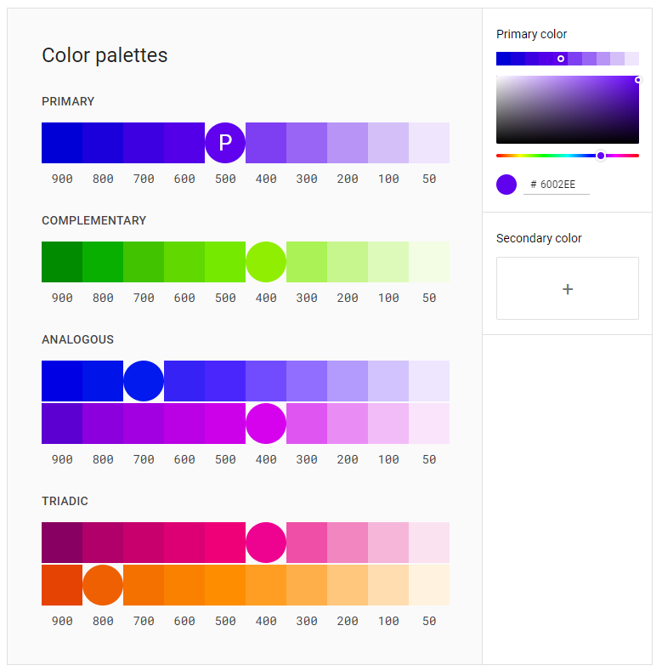

## Paletas de colores de Material Design 2014

Estas paletas de colores, creadas originalmente por Material Design en 2014, se componen de colores diseñados para trabajar juntos en armonía y se pueden utilizar para desarrollar la paleta de su marca. Para generar sus propias paletas armoniosas, utilice la herramienta de generación de paletas.

